品牌宣传网站搭建 提交材料说明
草肤荟 CAOFUHUI · 命题三 · 2026 年 11 月

第38组：娜迪热，李昕洋
作品名称：草肤荟品牌宣传网站
主标题：取草木之性，养肌肤之常
命题：命题三 品牌宣传网站搭建
提交内容：网站源码、技术栈说明、响应式截图、开发日志、素材授权、AI 使用声明
材料日期：2026 年 11 月 8 日

1 项目概述

1.1 命题与本项目
本材料对应命题三「品牌宣传网站搭建」。命题要求以草肤荟或其他授权品牌为例搭建可成功展示的品牌宣传网站，须包含产品宣传栏、植物草本科普栏等内容，并提供网站源文件；提交物包括网站源码、部署链接、技术栈说明、响应式截图、开发日志、素材授权与 AI 使用声明；验收标准为页面可正常访问、导航清晰、移动端可用、内容准确。
命题统一说明同时划定了红线：允许使用 AI 辅助，但须提交 AI 使用声明与过程稿，纯 AI 生成且无过程证据视为不合格；设计类作品须交可编辑源文件、导出图、过程稿与原创声明；不得宣称医疗功效，美白、抗皱、紧致等表述须合规。本项目的全部材料均按此说明组织。
本项目选择草肤荟品牌，站点命名为「草肤荟品牌宣传网站」，主标题为「取草木之性，养肌肤之常」。产品与成分数据取自命题文件中第 1、2、4 题的参考成分表，未引入外部数据，也未改写成分顺序。

1.2 品牌与产品口径
站点呈现三款产品：保湿面霜 50 g、抗皱紧致面霜 50 g、植物草本御肤精华液 30 mL。规格与成分照参考表录入，其中精华液规格在页面标注为「模拟设定」。
三款产品合计 64 条唯一成分：保湿面霜 17 条；抗皱紧致面霜 44 条（23 条常规与 21 条微量）；御肤精华液 33 条（16 条常规与 17 条微量）。三款共有成分 5 条，分别为水、丁二醇、泛醇、对羟基苯乙酮与尿囊素；出现在两款及以上的成分合计 25 条。带拉丁学名的成分共 37 种，其中植物 30 种、真菌 6 种、藻类 1 种；本草图鉴从这 37 种中挑出 16 种展开。
成分表中「己二醇」（第 1 题）与「1,2-己二醇」（第 2、4 题）写法不同，本材料按原文保留、不作合并，页面脚注已注明这一处理，以免出现「统一写法」式的隐性改写。

1.3 材料构成
本次提交由四部分组成：网站本体（单文件 HTML 与 assets 目录）、演示文稿（12 页提案，可导出 PPTX）、本说明文档、响应式截图。四者数据口径一致，均指向同一套 64 条成分与 37 种带学名成分。

2 提交物清单
命题列出的七项提交物及其载体、状态如下表。
表1 提交物清单
序号 | 提交项 | 载体 | 状态
1 | 网站源码 | index.html 与 assets/ 目录（入口文件名按 Pages 约定为 index.html） | 已交付
2 | 部署链接 | GitHub Pages 地址（步骤见 4.3） | 待发布
3 | 技术栈说明 | 本文第 4 章；页面「技术栈说明」板块 | 已交付
4 | 响应式截图 | 本文第 6 章图1、图2，另附全页原始截图 | 已交付
5 | 开发日志 | 本文第 5 章；页面「开发日志」板块 | 已交付
6 | 素材授权 | 本文第 7 章 | 已交付
7 | AI 使用声明 | 本文第 8 章 | 已交付
部署链接一栏如实标记为待发布，未填写任何未经核实的地址；入口文件已按 Pages 约定命名为 index.html，发布步骤写在 4.3 节，取得仓库地址后即可回填。

3 网站信息架构
站点为单页结构，八个锚点依次为首屏、品牌主张、产品宣传栏、成分对照、本草图鉴、成分科普、合规边界、交付材料。导航只保留六项：品牌、产品、成分对照、本草图鉴、成分科普、交付材料；其余两个锚点由正文承接，避免首屏出现过多平级入口。
表2 锚点与数据归属
锚点 | 内容 | 承担的数据
top | 主标题、三款产品统计、标本卡 | 3 款 / 64 条 / 37 种带学名成分
about | 品牌主张三条与配方说明 | 配方体系文字
products | 三款产品卡、规格与成分条数 | PRODUCTS
formula | 64 条成分的可筛选对照表 | PRODUCTS 的并集
herbs | 16 种本草图鉴（自 37 种中挑出） | HERBS
science | 配方体系与成分角色科普 | EXTRAS
compliance | 合规四块与免责声明 | 声明文字
submit | 技术栈、开发日志、素材授权、AI 使用声明 | 交付材料
数据以内联常量组织：PRODUCTS 存三款产品及其成分（带学名的条目同时写入拉丁学名），HERBS 存 16 条图鉴的中文名、学名与说明，EXTRAS 存未展开成分的一句话解释。选择内联而非单独 JSON，理由写在 4.2 节。

4 技术栈说明

4.1 文件结构
站点为单文件自包含：HTML、CSS、JavaScript、SVG 与数据全部内联于 index.html（78 591 字节），三张配图以 WebP 置于同目录 assets/（合计 196 KB）。该结构使整站在 file 协议下双击即可打开，不依赖服务器、不依赖构建工具，便于评审直接查看。

4.2 八项技术要点
页面的「技术栈说明」板块按八栏写明了做法与取舍，摘要如下。
表3 技术要点
项目 | 做法 | 取舍原因
页面结构 | 语义化 section 承载八个锚点，用 CSS scroll-margin 定位 | 不做 JS 路由，深链与返回顶部都成立
样式 | 全内联 CSS，颜色字号统一走 :root 设计令牌 | 改一个变量整站跟随，避免散落硬编码
交互 | document 级事件委托，配合 data-* 属性 | 筛选、弹层、复制链接共用一套监听
数据 | PRODUCTS、HERBS、EXTRAS 内联为常量 | file 协议下 fetch 会被跨域拦截，内联保证双击可用
字体 | 思源宋体、思源黑体、Cormorant Garamond 经字体 CDN 加载，保留系统回退栈 | 断网时降级到系统宋体，阅读不受影响
图形 | 瓶型与图鉴缩略全部为内联 SVG | 无位图依赖，缩放不失真
部署 | GitHub Pages 静态托管，入口 index.html | 无需构建，上传即发布
验收 | 桌面 1406×756、移动 492×700 双视口 | console 报错 0，锚点无断链
设计令牌共十项：墨黑 #1B271F、墨绿 #22362A、草本绿 #41604A、鼠尾草 #9FB3A1、米纸 #F5F3EA、纸白 #FBFAF4、描线 #D9D3C2、浅描线 #E7E2D3、金褐 #9C7F45、次要文字 #6C7568。响应式断点取 1024、760、480 px 三档。

4.3 部署步骤
第一，新建 GitHub 仓库，将 index.html 与 assets 目录上传至仓库根目录（文件名必须是 index.html，Pages 只会将根目录的 index.html 作为首页）；第二，进入 Settings 的 Pages 栏目，Source 选择 Deploy from a branch，分支选 main、目录选根目录；第三，保存后等待构建完成，访问用户名.github.io/仓库名 即为部署链接；第四，打开部署地址，复核首屏渲染、六个导航入口与移动端导航抽屉。
截至本说明写作时上述步骤尚未执行，因此提交物清单中的部署链接标记为待发布。此处不给虚构地址，也不以本地 file 路径代替线上链接。

5 开发日志
开发过程分六个阶段，页面内的「开发日志」板块按同一顺序呈现，可与本文对照。
表4 开发阶段
阶段 | 主要工作 | 产出或问题
1 命题解析 | 读五页 PDF，确认 15 道命题与统一说明，锁定第 3 题 | 选题与提交清单
2 信息架构 | 确定八个锚点与六个导航入口 | 页面骨架
3 数据整理 | 三款产品 64 条成分逐条录入，中英标签与拉丁学名对齐 | 数据常量与标点统一
4 视觉方向 | 档案与本草标本册，墨绿、米纸、金褐三色系统 | 设计令牌与字体组合
5 页面开发 | 单文件落地，内联 CSS、JS、SVG 瓶型与图鉴缩略 | 可运行页面
6 自检与修正 | 四轮截图自检，逐项修正版式与交互 | 定稿与自检报告
自检共四轮，修正的问题集中在版式与可用性：图鉴网格在 1406 px 下由 auto-fill 排成五列，末行出现孤儿卡片，改为四列固定并给 1024 断点补两列；开发日志原用三列栅格，正文被压成窄条，改为两列并以左边框与伪元素做竖线和圆点；产品卡的瓶型 SVG 比例失调，重写为广口膏霜罐与精华瓶两套画法；移动端旧栅格把中文压成一字一行，改为 52px 加 1fr 的两列结构并加大左内边距。
此外还修正了触控尺寸与文字：筛选药丸、开关与复制链接不小于 44 px，行动按钮不小于 48 px，导航开关 44×44；紧致面霜的表述改为「日常保湿、柔润肤感；紧致为配方设计诉求，未做功效评价」；并更正丁雪花蕾为丁香花蕾、玫瑰话为玫瑰花、Simmonsia 为 Simmondsia。每一轮的截图与自检报告均保留在工作目录，可与页面开发日志逐条对应。

6 响应式与验收

6.1 双视口口径
桌面视口 1406×756、移动视口 492×700，由同一套自检脚本生成全页截图。桌面全页高 6608 px，按 3200 px 切为三片；移动全页高 13 543 px，切为五片。下图为两个视口的首屏对照。
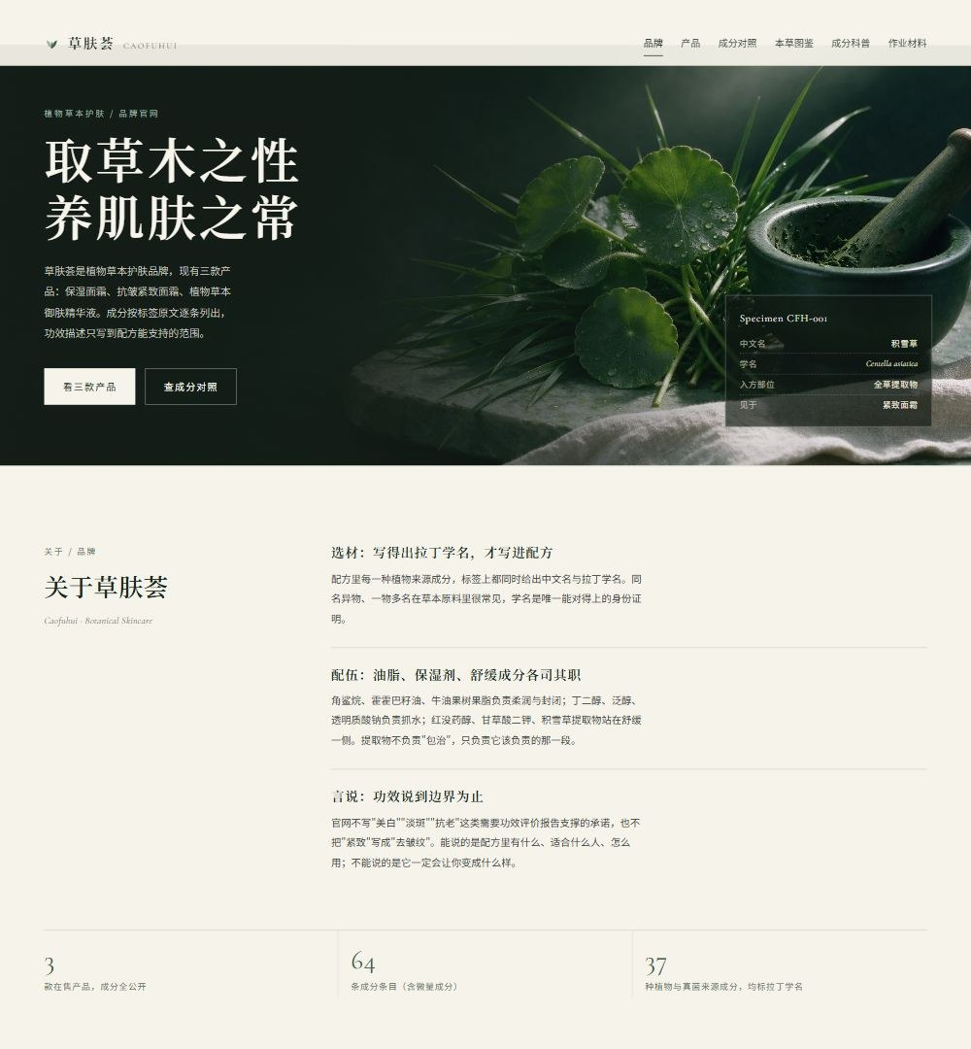
图1 桌面视口 1406×756 首屏与主张段
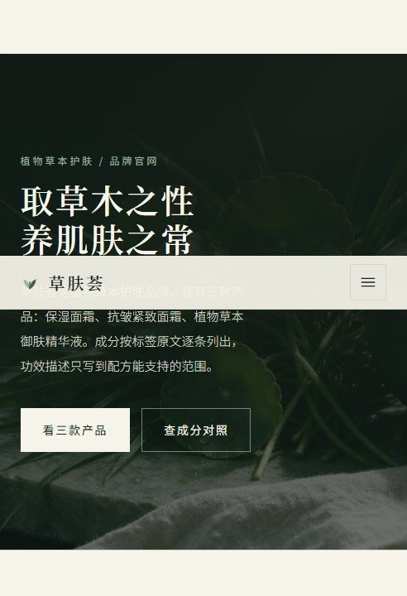
图2 移动视口 492×700 首屏

6.2 验收对照
命题给出四条验收标准，逐项落实情况如下表。
表5 验收对照
验收项 | 落实情况 | 核对方式
页面可正常访问 | 双击 index.html 即可打开，无跨域失败 | 单文件自包含，无外部依赖
导航清晰 | 六项导航对应六个锚点，偏移由 scroll-margin 处理 | 逐项点击核对锚点定位
移动端可用 | 三档断点，触控目标不小于 44 px，导航抽屉可开合 | 移动全页截图五片逐片查看
内容准确 | 成分照参考表录入，中英标签与学名逐条核对 | 64 条成分清单与原文对照
补充说明：两个视口 console 报错均为 0，锚点跳转无断链；整站未使用外链图片与第三方脚本，因此离线打开与在线发布的表现一致。

7 素材清单与授权说明
站点使用的图片、字体与图形逐项列明来源与授权情况，见下表。
表6 素材来源
素材 | 来源 | 使用范围
hero-botanical.webp | AI 生成，Seedream 5.0 Flash | 首屏草本静物，画面无文字、无人物
product-trio.webp | AI 生成，同上 | 三款容器静物，页面内懒加载
herbarium.webp | AI 生成，同上 | 植物标本与档案静物，按需解码
思源宋体、思源黑体 | SIL Open Font License 开源字体 | 站内标题与正文
Cormorant Garamond | SIL Open Font License 开源字体 | 拉丁微标签
瓶型与图鉴缩略 SVG | 本项目自绘 | 产品卡与图鉴，非第三方素材
说明四点：一是三张图片为课程作业用途生成，画面内不含文字、不含可识别人物、不含第三方品牌标识，避免商标与肖像风险；二是图片生成后下载为本地文件并转码为 WebP，页面以相对路径引用，未使用外链；三是首屏图以高优先级加载，第二张图设懒加载，标本图按需解码，全套图片体积由约 1.2 MB 降至 196 KB；四是字体经字体 CDN 加载并保留系统回退栈，未引入第三方统计或脚本。若后续需公开发布，须另行完成素材与品牌授权复核。

7.3 原创声明
本网站的结构、版式、文案与图鉴条目由使用者设计并整理：命题拆解与信息架构由使用者确定；三份参考成分表逐条录入并人工核对，成分顺序与微量段不动；视觉方向、三档断点与文案由使用者调整定稿；代码与部分文案由 AI 生成初稿后经使用者修改。三张配图由 AI 生成，来源已在表6逐项列明；字体依 SIL Open Font License 1.1 使用；未使用第三方模板、组件库、图库素材或其他课程作业的成品片段。修改过程记录于过程稿目录，含各轮全页截图、自检报告与修改脚本。

8 AI 使用声明
按命题统一说明，现将 AI 参与范围与人工修改范围逐项列明。
表7 AI 使用范围
环节 | 使用方式 | 人工修改范围
命题解析 | AI 辅助抽取 PDF 全文 | 人工逐题核对，选题与提交清单由使用者确认
数据整理 | AI 辅助结构化录入 | 人工逐条与原文对照，保留原文写法差异
文案与结构 | AI 辅助起草 | 人工改写表述，删除不可核验的功效描述
视觉素材 | 调用 image_gen 生成三张静物图 | 人工筛选、裁切、下载与页面排版
代码实现 | AI 生成初版 HTML、CSS 与 JS | 人工四轮自检并逐项修正
本说明文档 | AI 辅助起草 | 人工核对数据与结论
过程证据包括三部分：页面内保留开发日志、技术栈说明与素材授权板块，可在线核查；工作目录保留四轮全页截图、自检报告与页面历次修改记录；演示文稿记录了信息架构、数据结论、视觉方向与合规边界。这些材料共同说明创作过程真实发生，而非单一提示词一次性生成。
需要说明的是，AI 在本项目中承担初稿生成与检索辅助；命题拆解、成分表逐条核对、视觉取舍与合规边界由使用者确认，相应的责任也由使用者承担。过程稿单独存放，不与成品混放，可随时调阅。

9 合规边界与免责声明
命题统一说明要求不得宣称医疗功效，美白、抗皱、紧致等表述须合规。站点在页面上以四块文字划清边界：功效表述上不写美白、抗老，「紧致」仅作为配方设计诉求出现并注明未做功效评价；数据来源上成分照参考表原文录入，顺序与微量段不动，不补检测数据、不编价格；个体差异上说明同一成分在不同肤质上感受不同，页面只讲配方角色，不承诺使用结果；医疗边界上不宣称治疗、不替代用药。
页脚同时写明：本网站为课程学习用途，信息仅供参考，不构成医疗建议。上述四条与页脚声明一一对应，构成整站与全套材料的合规基础。

10 提交前检查清单
交付前按下列清单逐项核对，结果如下。
表8 检查清单
检查项 | 核对结果
源码可独立运行 | 双击 index.html，页面完整显示，无需服务器
图片相对路径 | 三张 WebP 均在 assets/ 内，无外链引用，产品图懒加载
导航与锚点 | 六项导航逐项跳转正常，定位偏移正确
移动端可用 | 三档断点生效，触控目标不小于 44 px
数据准确 | 64 条成分与原文一致；37 种带学名成分按植物、真菌、藻类分类表述
声明齐备 | 素材授权、原创声明、AI 使用声明、免责声明均在页内与本文
部署步骤 | 入口已改名 index.html，步骤已写明；尚未执行发布，链接如实标为待发布
上述检查由使用者对照源码与截图逐项复核后确认。若需补全部署链接，按 4.3 节执行发布并回填表1即可，其余材料无需改动。

